ORA II

CPE

Vrste digitalnih vezij:

- Kombinatorična vezja

Kombinatorično
Digitalno
vezje
Vhodni
signali
Izhodni
signali

Stanje izhodnih signalov je odvisno samo od vhodnih signalov

Primer:
- negator
- konjunkcija
- disjunkcija

- Sekvenčna digitalna vezja

SDV imajo pomnilnik in s tem možnost polnjenja.

Kombinatorično
Digitalno
vezje
Vhodni
signali
Izhodni
signali
Pomnilnik

Izhodni signali so odvisni od vhodnih signalov in od zgodovine (kaj se je prej dogajalo v vezju, pomnilniku).

Diagram poteka delovanja CPE:

Prevzem ukaza:
- Dostop do pomnilnika
- Prenos ukaza iz pomnilnika v CPE
- **

Izvrševanje ukaza:
- analiza ukaza
- Prenos operandov v CPE*
- Izvedba operacije
- Shranjevanje rezultata
- **

* Če so operandi že v registru v CPE ta korak odpade
** PC ← PC + 1

PSP – Prekinitveni servisni program

CPE ura – urin signal

Periodični signal:

t_{CPE} – Perioda (čas v katerem se ponovi enako stanje)
f_{CPE} – Frekvenca (število period v 1 sekundi)
Stanje CPE se lahko spremeni ob spremembi sanja ure.

0 → 1 pozitivna fronta
1 → 0 negativna fronta - motorola

Hipotetični računalnik
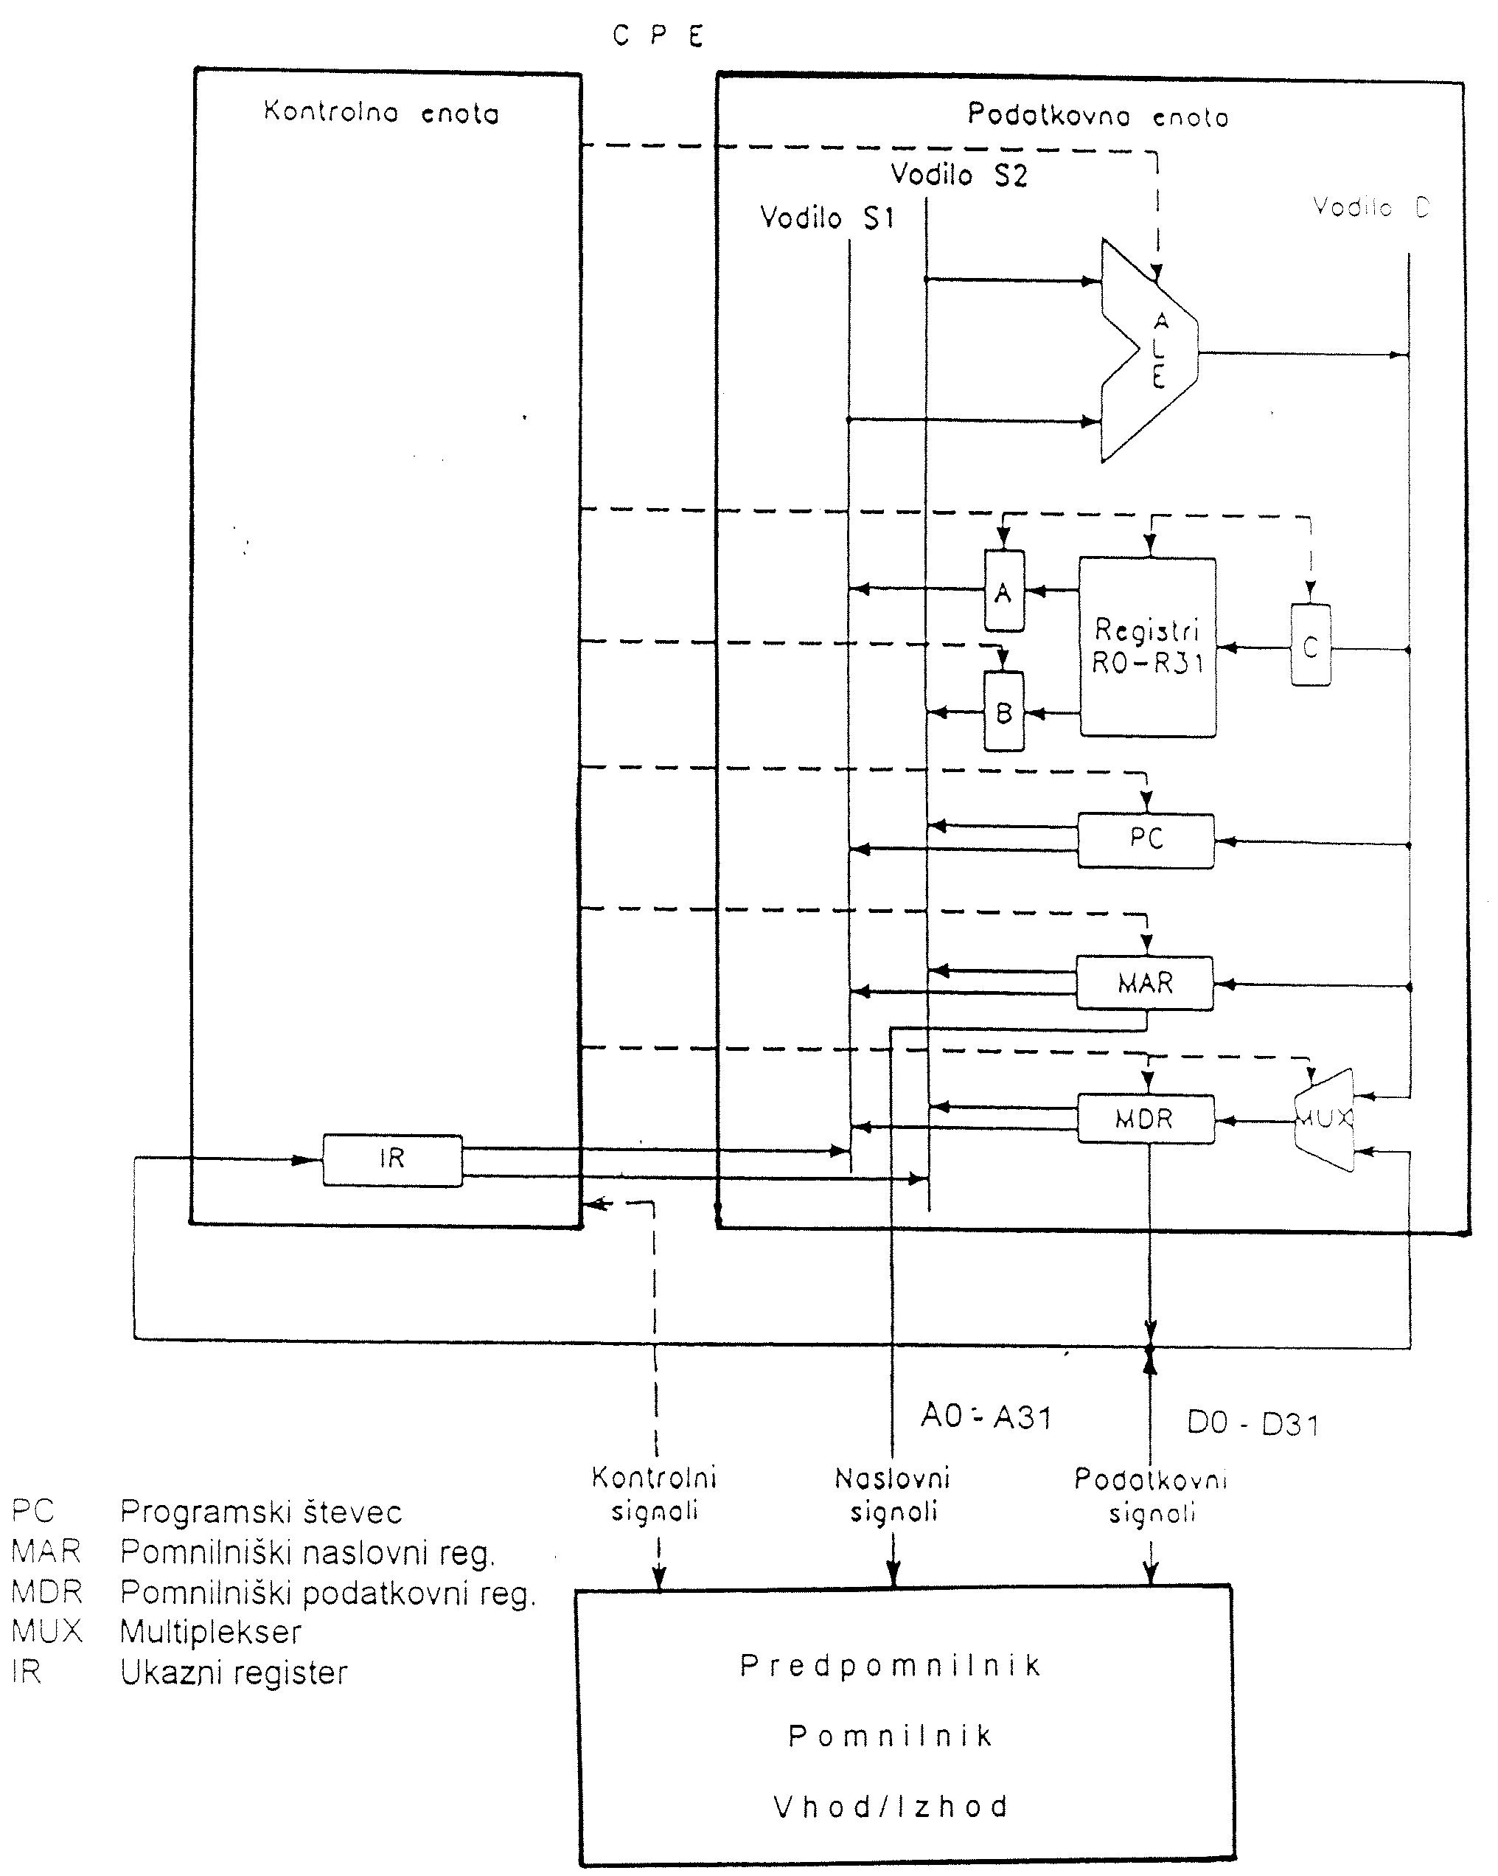
CPE:
- Podatkovna enota:
  - ALE
  - Registri
    - Programsko dostopni
    - Programsko nedostopni
- Kontrolna enota

Lastnosti:
- 32-bitni računalnik
- Registrsko-registrski
- 3-operandi računalnik
- RISC arhitektura
- Vsi ukazi enako dolgi – 32 bitov (4 bajti)
- Dolžina pomnilniške besede – 8 bitov (1 bajt)
- Dolžina pomnilniškega naslova 32 bitov
  - Velikost naslovnega prostora pomnilniških naslovov
  - Največja velikost glavnega pomnilnika 4G
- 32-bitna ALE (računanje z največ 32-bitnimi operandi v fiksni vejici)
- 32 splošno namenskih registrov (programsko dostopnih) dolžine 32-bitov (oznake R0-R31)
- Vrste pomnilniških operandov
  - Numerični operandi v fiksni vejici dolžine 8, 16 ali 32 bitov.
  - Sestavljeni pomnilniški operandi (16 ali 32 bitov) so v pomnilniku zapisani po pravilu debelega konca.
  - S predznakom v dvojiškem komplementu.
- Načini naslavljanje (za pomnilniške operande)
  - Takojšnje naslavljanje – 16 bitni takojšni operand
  - Posredno naslavljanje – bazno s 16 bitnim odmikom
- Dostop do pomnilnika samo z ukazoma LOAD/STORE
- Ukazi za pogojne in brezpogojne skoke uporabljajo posredno naslavljanje PC-relativno.
Skočni naslov (naslov ukaza) := PC + odmik
Odmik = število s predznakom v dvojiškem komplementu

Prekinitve in pasti

Prekinitev:
CPE prekine izvajanje tekočega programa in začne izvajati drug program = PSP (prekinitveni servisni program)

PSP:
Je kratek program, ki izvede točno določeno nalogo – servisira prekinitveno zahtevo

Prekinitvena zahteva:
Zahteva pride lahko:
- od V/I naprave
- od drugega dela računalnika

Past (trap):
Posebna vrsta prekinitve, katere izvor je v CPE.
Možni izvori pasti v CPE:
- izvor v programu
- v delovanju CPE:
  - deljenje z 0
  - prevzem neobstoječega ukazu (strojni)
  - aritmetična prekoračitev (preliv)

Dogajanja ob prekinitvah (pasteh):
- Izvrševanje ukazov tekočega programa
- Shranjevanje trenutnega stanja v CPE ( vsebina vseh registrov)
- Izvrševanje ukazov PSP dokler PSP ni končan
- Obnovitev na stanje (CPE) pred prekinitvijo

1. Kdaj CPE reagira na prekinitveno zahtevo?

- najenostavneje in najpogosteje po končanem izvrševanju tekočega ukaza
- nadzor nad prekinitvami (možnost blokiranja prekinitvenih zahtev. CPE prekinitvene zahteve ignorira)

Nadzor nad prekinitvami:

bit v registru zastavic (ali več bitov)
- prekinitvena maska

68HC11:
I – interrupt bit -> CCR register
 |  |  | I | N | Z | V | C

Pentium:
-> Register eflags
IF

IF – interrupt flag

- Programsko določanje stanja I-bita
68HC11 | CLI | I ← 0 – prekinitve omogočene
 | SEI | I ←1 – prekinitve onemogočene

- Avtomatsko postavljanje I-bita
Prekinitve so avtomatsko omogočene:
- po resetu (68HC11 I ←1)
- po sprejetju prekinitvene zahteve

2. Kako zagotoviti nevidnost (transparentnost) prekinitev?

Po vrnitvi iz PSP se mora nadaljevati, kot da ne bi bilo prekinitve.
- shraniti vsebino pc (naslov naslednjega ukaza prekinjenega programa)
- Shraniti vsebino programsko dostopnih registrov

Kam shraniti?? ➔ v SKLAD v pomnilnik

Stanje CPE 1
Stanje CPE 2
Če je več prekinitev.

LIFO – last in, fist out

3. Kje dobi CPE naslov PSP?

PC ← naslov 1 ukaza PSP

- pasti – izvor je v CPE – CPE ima informacijo o naslovu PSP
- prekinitve – izvor je zunaj CPE:
  - CPE mora prepoznati prekinitveno zahtevo (od kje je zahteva)
  - CPE ima več prekinitvenih vhodov in na vsakem vhodu ena naprava
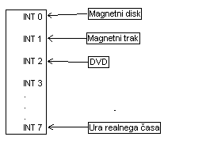
  - CPE ima en sam prekinitveni vhod – na katerega je priključenih več naprav:
- programsko izprasevanje (prepoznavanje) – polling
- strojno prepoznavanje (marjetična veriga)
- vektorske prekinitve

Kako delujejo ugnezdene zanke prekinitev:
INT 1
CLI
CLI
CLI
PSP 1
PSP 2
PSP3
INT 2
INT 3
V sklad se shrani podatek od zadnje zagnane prekinitve in se nalaga v sklad, potem pa obratno pobira dol iz sklada.

Programsko izpraševanje – en sam naslov PSP:
INT
CPE
MD
DVD
del PSP
za MD
del PSP
za DVD
Katera naprava
DVD
MD
Tista naprava katera najprej CPE prebere (izvrši) tisto najprej dovoli prekinitev.

Vektorske prekinitve

Naprava, ki je generira prekinitveno zahtevo v prekinitvenem prevzemnem ciklu v CPE pošlje prekinitveni signal ali število prekinitvenega vektorja – CPE izračuna pomnilniški naslov.
Prekinitveni vektor je pomnilniški naslov, kjer je shranjen naslov PSP.

naslov psp 0
naslov psp 1
naslov psp 2
Pomn. naslov
Prekinitveni vektor
n = 0

4. Kako določiti prioriteto pri več istočasnih prekinitvenih zahtevah?

- več prekinitvenih vhodov
Če pride prekinitev v CP se številka prekinitve zapiše v register v CPE. Zahteva je sprejeta, če je njena prioriteta višja kot prioriteta v CPE, kjer je bila sprejeta prekinitvena zahteva.

- en prekinitveni vhod – programsko izpraševanje
Prioriteta določa vrstni red pregledovanja naprav.
Tistega, ki najprej CPE prebere in ima potem najvišjo prioriteto ga CPE izvede.
INT
CPE
MD
DVD
- en prekinitveni vhod – strojno določanje prioritete
CPE zazna samo 1 prekinitev (čeprav sta 2)

5. Potrjevanje prekinitvene zahteve!

- Programsko potrjevanje
Dostop do enega izmed registrov v V/I napravi
- Strojno potrjevanje

